
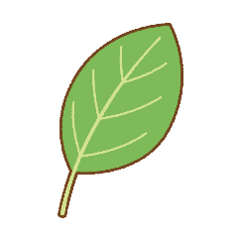
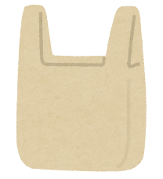
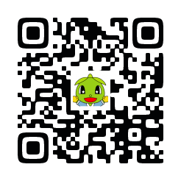

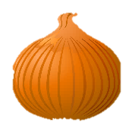

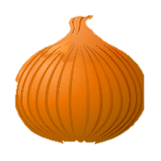
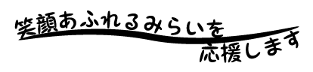

＊抽選の結果はメールでお知らせいたします。事業に参加される際の必要事項や、緊急の中止などの際にも
メールでご連絡いたしますので必ずメールをご確認ください。
＊いただいた個人情報は、(公財)藤沢市みらい創造財団青少年事業課以外では使用しません。
＊活動の写真を当財団ホームページ、配布物、掲示物に掲載する場合があります。
＊参加される方は、ホームページ掲載の「健康・行動チェック表」をご提出ください。
日時：2022年7月2日（土）10：00～12：00

内容：植物染め（玉ねぎの皮染め&藍の葉たたき染め）

場所：藤沢青少年会館３階 第1第2談話室

対象：小学校1年生～6年生 / 18名

費用：300円

持ち物：染めたいもの、もちかえる袋、参加費
水筒、タオル、金づち（木づち）
※染めたいものを(Tシャツなど)もってきてください。
※エコバック１枚よういします。

申込受付：6月25日（土）～6月28日（火）までに
藤沢市みらい創造財団ホームページの
申込システムから申込み(要登録)
※抽選となります。ご了承ください。
https://f-mirai.jp/web

申込問合せ：℡ 0466-25-5215
植物で染めて
オリジナル作品を
作ろう！
こども体験クラブ

